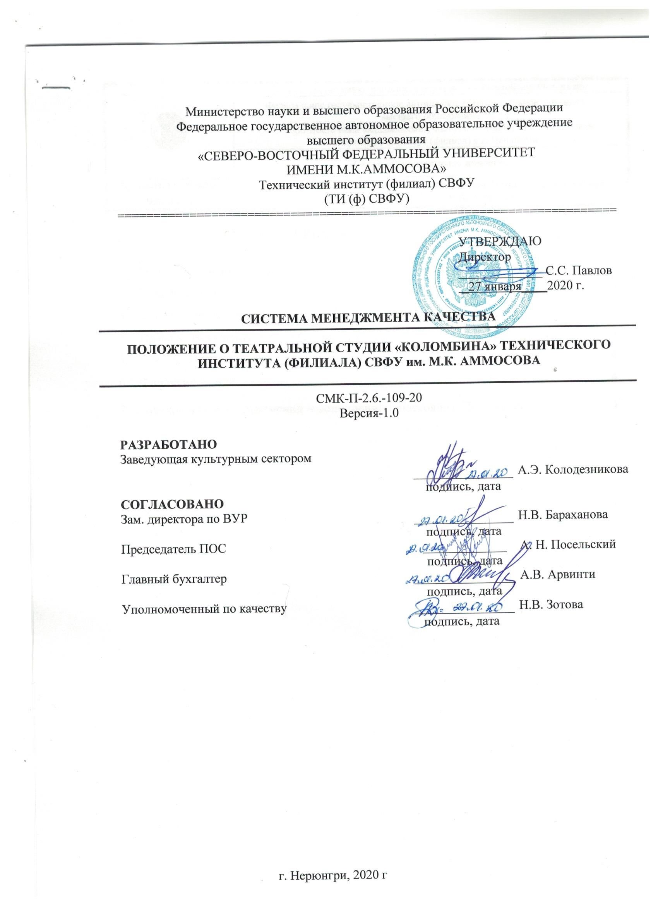

Содержание

1. | Общие положения ……………………………………………………………………… | 3
2. | Цели и задачи………………………………………………………………………….... | 3
3. | Состав и структура Студии……………………………………………………………. | 3
4. | Права и обязанности членов Студии………………………………………………….. | 3
5. | Руководитель Студии…………………………………………………………………… | 4
6. Финансирование………………………………………………………………………. 4
1.Общие положения
1.1. Наименование коллектива
-полное – Театральная студия «Коломбина» Технического института (филиала) федерального государственного автономного образовательного учреждения высшего образования «Северо-Восточного федеральный университет имени М.К. Аммосова» в г. Нерюнгри
-сокращенное – Театральная студия «Коломбина» ТИ (ф) СВФУ.
1.2. Театральная студия « Коломбина» ТИ (ф) СВФУ им. М.К. Аммосова (далее - Студия) действует на основании Положения о театральной студии « Коломбина» ТИ (ф) СВФУ им. М.К. Аммосова в г. Нерюнгри.
1.3. Студия осуществляет свою деятельность во взаимодействии с заведующей культурным сектором ТИ (ф) СВФУ.

2. Цели и задачи:
2.1. Совершенствование системы эстетического воспитания и создание условий для реализации творческого потенциала, сохранение и приумножение нравственных, культурных, творческих традиций студентов ТИ (Ф) СВФУ.
2.2. Улучшения условий организации и совершенствования содержания досуга студентов.
2.3. Развитие ораторских, сценических, организаторских способностей у студентов. Воспитание лидера по средствам художественного мастерства.

3. Состав и структура Студии
3.1. Членами Студии являются студенты ТИ (ф) СВФУ, записавшиеся на добровольной основе.
3.2. Посещении студии для студентов ТИ (ф) СВФУ бесплатное.
3.3. Непосредственное руководство студией осуществляет художественный руководитель.
3.4. Художественный руководитель назначает из числа членов студии.
Помощника режиссера, отвечающего за своевременное распространение сценариев для членов Студии, своевременное оповещение членов Студии о репетициях, помощь художественному руководителю в организации репетиций театральных постановок, проверку знания членами Студии ролей.
Помощника режиссера, отвечающего за костюмы актеров .
Помощника режиссера, отвечающего за звуковое – оформление.
Помощника режиссера, отвечающего за грим актеров.
Помощника режиссера, отвечающего за световое – оформление.

4. Права и обязанности членов Студии:
4.1.Вносить на рассмотрение художественного руководителя предложения о выборе материала для театральных постановок.
4.2. Стремится к творческому росту.
4.3. Добросовестно посещать репетиции во внеучебное время.
4.4. Добросовестно выполнять поручение художественного руководителя, связанные с подготовкой театральных постановок.
4.5. Принимать участие в мероприятиях Студии и ТИ (ф) СВФУ.
4.6. Руководствоваться в своей деятельности настоящим положением ТИ (ф) СВФУ.
4.7. Бережно относиться к материальным ценностям Студии и ТИ (ф) СВФУ.
4.8. Поддерживать авторитет Студии и ТИ (ф) СВФУ.

5. Руководитель Студии.
5.1. Руководство студией осуществляет художественный руководитель. Художественный руководитель студии принимается на работу на условиях Договора.
5.2. Художественный руководитель готовит план работы Студии.
5.3. Взаимодействует с заместителем директора отдела по внеучебной работе и с главным бухгалтером ТИ (ф) СВФУ в целях оптимизации работы Студии.
5.4. Осуществляет выбор актеров для театральных постановок
( согласно плану работы) из числа членов Студии, организовывает регулярные репетиции постановок во внеучебное время, готовит участие членов Студии в театральных фестивалях и конкурсах, участие в мероприятиях не проводимых институтом и организует творческий показ работы Студии через театральные постановки в течении года.

6. Финансирование
6.1.Финансирование работы студии осуществляется из средств на организацию культурно-массовых мероприятий ТИ (ф) СВФУ, внебюджетных и иных средств.

Приложение 1

Лист ознакомления
с ____________________________________________________________________
(наименование документа для ознакомления)
_______________________________________________________________________
(наименование структурного подразделения)

№  п/п | ФИО, должность | Личная  подпись | Дата | Примечания

Приложение 2

Лист учета периодических проверок

№  п/п | Дата  проверки | Ф.И.О. и должность лица,  выполнившего  периодическую проверку | Подпись лица,  выполнившего  проверку | Результаты проверки

Приложение 3

Лист регистрации изменений

Номер изменения | Номер листов |  |  | Основание для внесения изменений | Подпись | Расшифровка подписи | Дата | Дата введения изменения
 | замененных | новых | аннулированных

